2.1. CONDICIONES TÉCNICAS EXIGIDAS

2.1.1. Ficha Técnica:

NOTA: Las propuestas deben presentarse por valores unitarios y la administración podrá ajustar cantidades hasta agotar su necesidad real

LOTE 1
ELEMENTOS VETERINARIOS
LISTA 1 | MATERIALES Y SUMINISTROS - PREPARACIONES UTILIZADAS EN LA ALIMENTACIÓN DE ANIMALES 02-02-01-002-003-03 VALOR: $ 1.850.000  Nota: se utilizaran para el cuidado de los caninos del GRUSE 95
01 | CANT | NECESIDAD REAL | COMIDA HUMEDA PARA PERRO  Proteína: (Mín) 9,5 % • Grasa Cruda: (Mín) 3,0 % • Fibra Cruda: (Máx) 1,5 % • Humedad. (Máx)80,0% • Cenizas : (Máx)3,5 %  Envase por 400 grs | 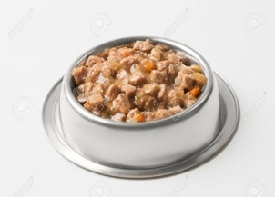 | GRUSE 95-
01 | UNIDAD | 180 |  |  | GRUSE 95-
02 | UNIDAD | 40 | SNACK PARA CUIDADO DENTAL BOLSA X 10 UN 198 GR  Snack para cuidado dental de textura masticable y porosa que limpie dientes posteriores, saborizado y digestible para perros grandes entre 25-40 kg elaborado con maíz y trigo sin azucares añadidos, sabor a pollo.  Bolsa de 4 unidades por 142 Gramos  Humedad 14.5%  Cenizas brutas 4.5 %  Proteína 7%  Fibra bruta 0.7 %  Aceites y grasa 2.5 %  Calcio 1.1 % |  | GRUSE 95

LISTA 2 | Materiales y suministros - Productos de madera, corcho, cestería y espartería 02-02-01-003-001 VALOR: $ 1.450.000  Nota: se utilizaran para el cuidado de los semovientes caninos del GRUSE 95
01 | CANT | NECESIDAD REAL | GUACAL 350 PARA TRANSPORTE DE LOS SEMOVIENTES  - Modelo: Guacal Huacal (350)  - Dims. 81largo x 60 ancho x 61.5 alto  - Puerta extra larga para un confortable acceso  - Fácil cierre seguro a presión  - agarres superiores para fácil carga  - 5 ventanas de ventilación.  - Peso: 7,1 kg | 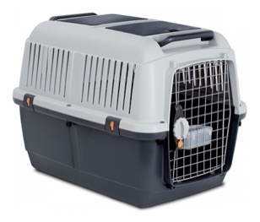 | GRUSE 95
01 | UNIDAD | 4 |  |  | GRUSE 95
02 | UNIDAD | 4 | GUACAL 500 PARA TRANSPORTE DE LOS SEMOVIENTES  - Extra Grande Hasta 45kg  - (90 x 66 x 76) cm  - Carcasa de plástico durable, resistente y de fácil apertura  - aberturas laterales de metal para promover el flujo de aire sano y un piso interior especial para mantener seco al animal doméstico.  - Con orificios para la correa de amarre que le permitan poner la abrazadera plástica del huacal para mayor seguridad  - Peso: 45 kg | 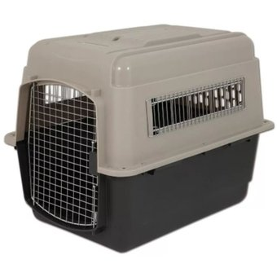 | GRUSE 95

LISTA 3 | Materiales y suministros - productos farmacéuticos 02-02-01-003-005-02: $ 10.424.048  Nota: se utilizaran para el cuidado veterinario de los caninos del GRUSE 95 en el CAMAN
01 | CANT | NECESIDAD REAL | SHAMPOO PARA PERRO X 500 ML CON CLORHEXIDINA, LIPACIDE, SALICICILOIL  Es un producto antiséptico tópico en forma de champú́ a base de Gluconato de Clorhexidina 2.5%. Contiene agentes tensoactivos, acondicionador de pelo y avena coloidal para una acción integral de sanitización, limpieza y humectación. Glucosado de Clorhexidina: Se usa en medicina veterinaria para la prevención y tratamiento de condiciones dermatológicas anormales, en piel y pelo.  Caducidad en 24 meses | 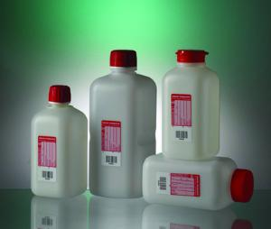 |  |  | GRUSE 95
01 | UNIDAD | 20 |  |  |  |  | GRUSE 95
02 | UNIDAD | 10 | GASA  Cajas de Gasa No Tejida Estéril 3x3 Caja De 50 Sobres X 5 medidas 7,5 x 7,5 cms | 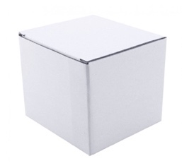 |  |  | GRUSE 95
03 | UNIDAD | 20 | SOLUCION ANTISEPTICA  Solución acuosa antiséptica a base de Clorhexidina Digluconato. Acción efectiva contra gérmenes gran positivos, gram negativos, hongos, levaduras y virus. Uso seguro como antiséptico tanto en piel  Como en mucosas.  Cantidad: Garrafa por 1.5 litros en envase de plástico  Fecha de caducidad 24 meses | 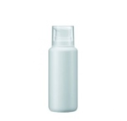 |  |  | GRUSE 95
04 | UNIDAD | 20 | CINTA MICROPORE  Cardiovascular, Cuidados intensivos, Centro de diálisis, Emergencia, Terapia intravenosa, Unidad de cuidados intensivos, Trabajo de parto y alumbramiento, Médica-quirúrgica, Oncología, Quirófano - Cirugía, Ortopedia, Pediatría, Radiología, Atención médica urgente, Cuidado de heridas  Micropore color Piel 2" x 9.10 mt | 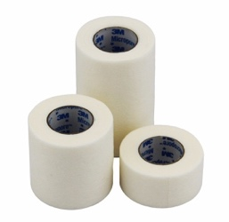 |  |  | GRUSE 95
05 | UNIDAD | 24 | VACUNA HEXABALENTE  Cada 1 mL. contiene:Fracción liofilizada:Moquill o canino, cepa Lederle.Adenoviru s canino tipo 2, cepa Manhattan.Parvov irus canino, cepa Cornell.Parainflue nza canina, cepa Manhattan.Fracción líquida:Leptospira interrogans serovar canicola, inactivadoLeptosp ira interrogans serovar icterohaemorrhagi ae, inactivadoVirus rábico inactivado, Cepa Pasteur VP 12.  En contenedor de vidrio.  Fecha de caducidad junio 2021 | 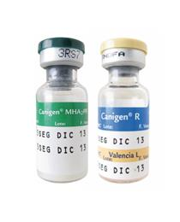 |  |  | GRUSE 95
06 | UNIDAD | 15 | CREMA TOPICA CICATRIZANTE Y EPITELIZANTE  Ungüento epitelizante y cicatrizante de aplicación tópica, recomendado para tratar lesiones de la piel como cicatrizante y regenerador de epitelios en quemaduras, excoriaciones, heridas, eczemas infectados y fístulas superficiales  Fecha de vencimiento: diciembre 2022 o superior.  En presentacion de 100 Gramos en contenedor de plastico | 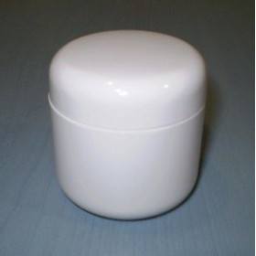 |  |  | GRUSE 95
07 | UNIDAD | 100 | DESPARACITANTE INTERNO  Endoparasiticida de amplio espectro que actúe contra las formas maduras e inmaduras de los siguientes nematodos, cestodos y protozoarios en perros.  Presentacion de dos tabletas para razas entre 25 y 40 KG  Febantel 525.0 mg  Pamoato de pirantel 504.0 mg  Prazicuantel 175.0 mg  Exipientes C.S.P 1.0 |  |  |  | GRUSE 95
08 | UNIDAD | 170 | DESPARACITANTE EXTERNO PARA PULGAS Y GARRAPATAS PERROS  Desparasitarte externo con afoxolaner de acción rápida nalto perfil de seguridad y larga duración.  Afoxolaner 75.00 mg  Milvenizida oxima 15.00 mg  Insecticida, acaricida y endectocida prevención de dilofilariosis y 156angiostrongilosis. Tratamiento de infestaciones de garrapatas y pulgas, previene la infetación por nematodos.  Perros 15 a 30 kg 132 unidades  Perros 3 a 60 kg 24 unidades |  |  |  | GRUSE 95
09 | UNIDAD | 10 | YODO DESINFECTANTE X GALON  Yodo desinfectante veterinario  Complejo de yodo 22.5 %  Yodo disponible 2.5 grs  Ácido fosfórico 17 grs  Ácido sulfúrico 9.3 grs  Alcohol isopropilico vehículo 100 ml  Presentación 1 galón | 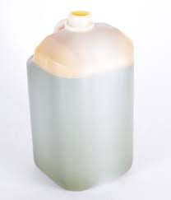 |  |  | GRUSE 95
10 | UNIDAD | 30 | SOLUCION AURICULAR PARA LIMPIEZA 100 ML  Solución auricular  - Acido borico 2 grs  - Acido acético 2 grs  - Acido salicílico y exipientes c.s.p  presentación x 100 ml | 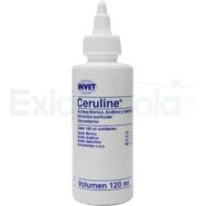 |  |  | GRUSE 95
11 | UNIDAD | 30 | CREMA DENTAL A BASE DE CROLEXIDINA DIGLUCONATO  Crema para cuidado bucal del perro, antiséptica compuesta por digluconato de clorhexidina aloe vera. Presentación 80 grs. Con cepillo dental. |  |  |  | GRUSE 95
12 | UNIDAD | 28 | SUPLEMENTO MULTIVITAMINICO CON L-METIONINA, CLORURO DE COLINA, ZULFATO DE ZELENIO Y ZINC  Suplemento multivitamínico con L metionina , cloruro de colina , sulfato de selenio y zinc , presentación en polvo cantidad 300 mg | 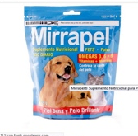 |  |  | GRUSE 95
LISTA 4 | Materiales y suministros - jabón, preparados para limpieza, perfumes y preparados de TOCADOR 02-02-01-003-005-03 $ 360.000  Nota: se utilizaran para el cuidado veterinario de los caninos del GRUSE 95 en el CAMAN
01 | CANT | NECESIDAD REAL | JABONES CONTROL PARA PULGAS, PIOJOS Y GARRAPATAS.  ECTOPARASITICIDA  Parasitario externo  Coumaphos 1gr  Excipientes c.s.p 100gs  Peso : 100gs  Jabón en barra  Caja x 1 Jabón x 100 g  Fecha de fabricación : marzo : 2019  Fecha caducidad : 2021 | 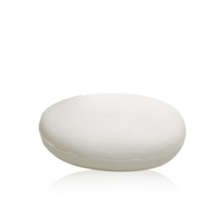 |  |  | GRUSE 95
01 | UNIDAD | 40 |  |  |  |  | GRUSE 95
LISTA 5 | Materiales y suministros - otros productos de caucho 02-02-01-003-006-02 $ 36.000  Nota: se utilizaran para el cuidado veterinario de los caninos del GRUSE 95 en el CAMAN
01 | CANT | NECESIDAD REAL | caja de GUANTES DE LATEX NATURAL PROCEDIMIENTOS QUIRURGICOS CALIBRE 7.5MM DE PULGADA CAJA X 50 PARES M-L | 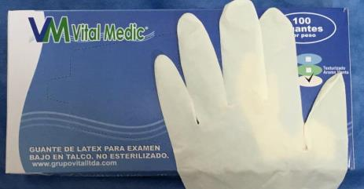 |  |  | GRUSE 95
01 | UNIDAD | 05 |  |  |  |  | GRUSE 95
LISTA 6 | Materiales y suministros - juegos y juguetes 02-02-01-003-008-05 $ 945.000 Nota: se utilizaran para el cuidado veterinario de los caninos del GRUSE 95 en el CAMAN
01 | CANT | NECESIDAD REAL | PELOTAS MACIZAS PARA PERRO (MATERIAL DE GOMA DURA, TAMAÑO MEDIANO)  Pelota plástico maciza, para comenzar a usar, son de un material resistente.  Pelota maciza  Material: caucho duro con contextura externa suave  Diámetro: 6 cm (6 pelotas) – 7,7 cm ( seis pelotas) por colores por parejas (rojo-verde-azul-amarillo) |  | 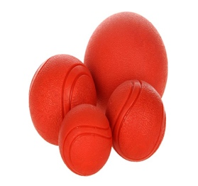 | GRUSE 95
01 | UNIDAD | 30
02 | UNIDAD | 35 | MORDEDORES (JUGUETE INTERACTIVO, PARA LA ENCIEDAD TIPO KONG)  Está fabricado con la exclusiva goma natural, realmente resistente no toxica, su forma cónica, que recuerda al cuerpo de un muñeco de nieve, hace que la pelota rebote de manera impredecible y les estimula a jugar con él, al ser hueco por dentro, podemos rellenarlo de comida para mayor estimulación del canino.  Para perros entre 16 y 30 kg.  Medidas: aprox. 7 x 7 x 10 cm.  Color : negro (es más resistente para la presión de mordida) |  | 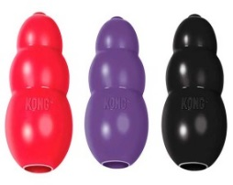 | GRUSE 95
03 | UNIDAD | 30 | JUGUETES INTERACTIVOS TIPO KONG  Juguete interactivo tipo pesa soft and strong elaborado en caucho termoplástico tipo (tpr) robusto y duradero medidas 20 cm color naranja estructura con orificios para ubicar premios |  | 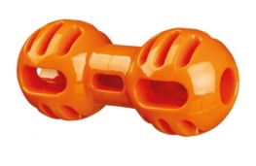 | GRUSE 95
LISTA 7 | Materiales y suministros - otros artículos manufacturados N. C. P. 02-02-01-003-008-09 $ 7.021652 Nota: se utilizaran para el cuidado corporal de los caninos del GRUSE 95 en el CAMAN
01 | CANT | NECESIDAD REAL | PEINE EN ACERO INOXIDABLE  Uso para retirar pelo muerto y desenredar y entresecar.  • Alto: 4 cm  • Ancho: 10 cm  • Largo: 14,6 cm  • Peso: 46 g |  | 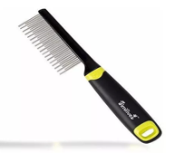 | GRUSE 95
01 | UNIDAD | 26
02 | UNIDAD | 30 | POZUELO PARA CANINOS  En hierro colado Inoxidable y Con Base Elevada altura 20 cm ; profundidad 6cm;diámetro 33 cm y volumen 2.51 L |  | 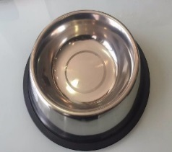 | GRUSE 95
03 | UNIDAD | 10 | COLLARES ISABELINOS TALLA  Entre 15.75 a 18.5 pulgadas Se ajustan en el cuello de un animal para impedir que pueda retirarse los vendajes o lamerse el cuerpo e infectarse así́ zonas heridas.  Ajuste con hebilla y correa en la parte posterior  Material :Plástico resistente a impactos, arañazos y mordeduras |  | 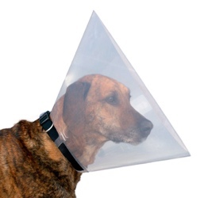 | GRUSE 95
04 | UNIDAD | 40 | MOSQUETON EN BRONCE:  Mosquetón de bronce longitud 80 mm con destorcedor  Carga máxima 224 kg  Diámetro de ojo 17 mm |  | 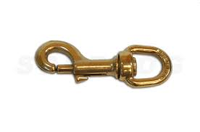 | GRUSE 95
05 | UNIDAD | 8 | MANGA DE PROTECCION EN YUTE  Manga de protección en material yute  Capa exterior de yute fuerte y capa interna  Ancho 29 cms  Largo 60 cms |  | 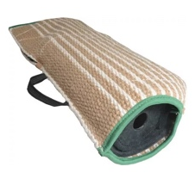 | GRUSE 95
06 | UNIDAD | 8 | MANGA DE PROTECCION EN LINO FRANACES.  Juguetes mordedores de material lino francés de medidas:  30 cms de largo  6 cm de ancho  Color amarillo  Doble asa de agarre |  | 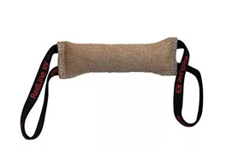 | GRUSE 95
07 | UNIDAD | 40 | CONTENEDORES DE VIDRIO  Contenedor de vidrio con tapa inoxidable de doble compartimiento capacidad 30 ML  Medidas  Ancho 4 cms  Largo 5.5 cms |  |  | GRUSE 95
08 | UNIDAD | 5 | KIT CANINO PARA DETECCION DE EXPLOSIVOS:  - Muestra indugel plus 29grs  - Muestra flegmatizada pentrita 29 grs  - - muestra TNT 23 grs  - -muestra flegmatizada polvora negra 29grs  - Muestra flegmatizada RDX 32 grs  - Muestra nitrato de amonio 21 grs  Empacada en contenedor de pasta con espuma aislante térmica y manual de uso y hojas de seguridad. |  | 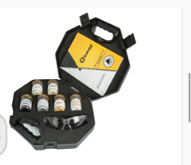 | GRUSE 95
09 | UNIDAD | 8 | ARNES PARA ENTRENAMIENTO COLOR NEGRO 4 PUNTOS DE CONTACTO, AJUSTE DE CORREA EN PECHO Y VIENTRE TALLA M PARA PERROS  Arnés para perro de resistencia 2000 libras 8 kn soporte en zona del estómago acolchada, ajustable y amarres en piernas.  4 buclets de aluminio adonizado, punto de anclaje de cuerda en acero en forma de D. Talla M de 29 a 30 “ color gris material nylon cordura con asa de goma para levantar, enganche trasera para conexiones centrales |  | 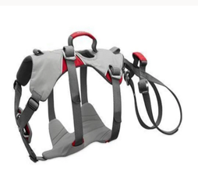 | GRUSE 95
10 | UNIDAD | 18 | ARNES PARA ANCLAJE EN REATA Y CON ASA DE CONTROL Y PUNTO DE ANCLAJE EN LA CRUZ COLOR NEGRO, 4 PUNTOS DE CONTACTO.  Arnés perro de trabajo para entrenamiento canino color negro, fabricado nylon resistente de alta calidad, doble costura y acolchonado interior para no maltratar al perro, con cinta reflectiva en la parte del pecho, reatas de seguridad ajustables y chapas para cierre en pasta con botón de seguridad resistentes a la tensión, incluye asa o agarradera en la parte superior para sujeción con la mano y argolla en acero para colocar traílla (punto de anclaje). para perros medianos como las siguientes razas ( pasto belga mallinois, rottweiler labrador retriever,  Medidas : Talla L (4 unidades )  Cuello 44-54 cms  Pecho 68-85 cms  Largo lomo 51-70 cms  Medidas : Talla XL (2 unidades )  Cuello 55-65  Pecho 86-110 cms  Largo lomo 71-90 cms |  | 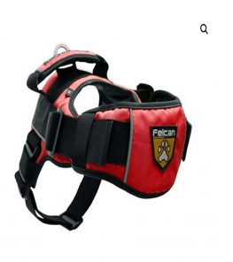 | GRUSE 95
11 | UNIDAD | 20 | DELTAS  De uso para el anclaje de los perros de seguridad resistencia 45 kn, con punto de seguridad.  Mosquetón tipo delta de acero, inoxidable, cierre automático triple acción, abertura 23mm. |  | 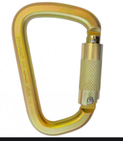 | GRUSE 95
12 | UNIDAD | 32 | BOTAS PARA PERRO  Bota impermeable para perro en silicona color negro tallas M (5.0 x 4.0cm) y talla L (5.7 x 4.7cm) con suela antideslizante. Para las 4 patas |  | 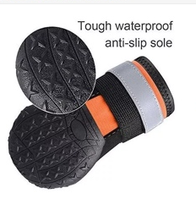 | GRUSE 95
13 | UNIDAD | 13 | CAPA PARA LLUVIA K9  Capa impermeable para perros con capucha en material termo regulable, con sierre en el pecho. Tallas M y L, ajustable en cuelo pecho y extremidades. |  | 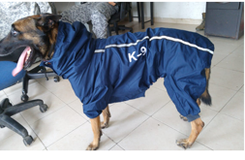 | GRUSE 95
14 | UNIDAD | 20 | POZUELO PORTATIL EN LONA  Pozuelo portátil en lona con interior impermeable tela Oxford diámetro de 14cms y altura de 9 cms color azul y negro. |  | 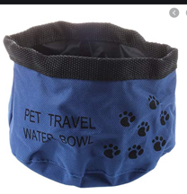 | GRUSE 95
15 | POR METRO | 200 METROS | GUAYA METALICA EN ACERO GALVANIZADO CON PROTECCION DE CAUCHO PARA EXTERIORES 50 MTS  Guaya metálica en acero galvanizado con protección de caucho para exteriores rollos de 50 mts largo. Diámetro ½ “con perros para anclaje con tensores. |  | 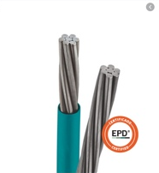 | GRUSE 95
16 | UNIDAD | 10 | CASAS PARA PERRO GRANDE TAMAÑO L, MATERIAL PLASTICO RIGIDO PARA INTERPERIE.  Casa para perro razas grandes plastica con piso elevado, con rejillas con ventilación en la parte superior. Material polipropileno con protección uv  Largo 92cms  Ancho 90 cms  Alto 89 cms  Peso 10.3 kgs |  | 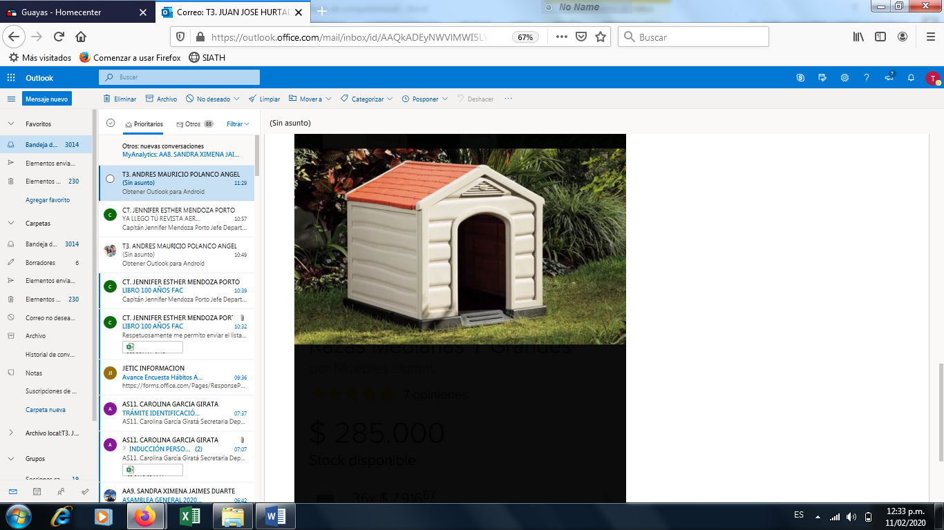 | GRUSE 95
17 | UNIDAD | 5 | FUSTA EN CUERO PARA ENTRENAMIENTO  Fusta con cobertura cuero de alta resistencia, flexible con agarradera en lona para entrenamiento canino.  Medidas  - cms largo  3 cms ancho |  | 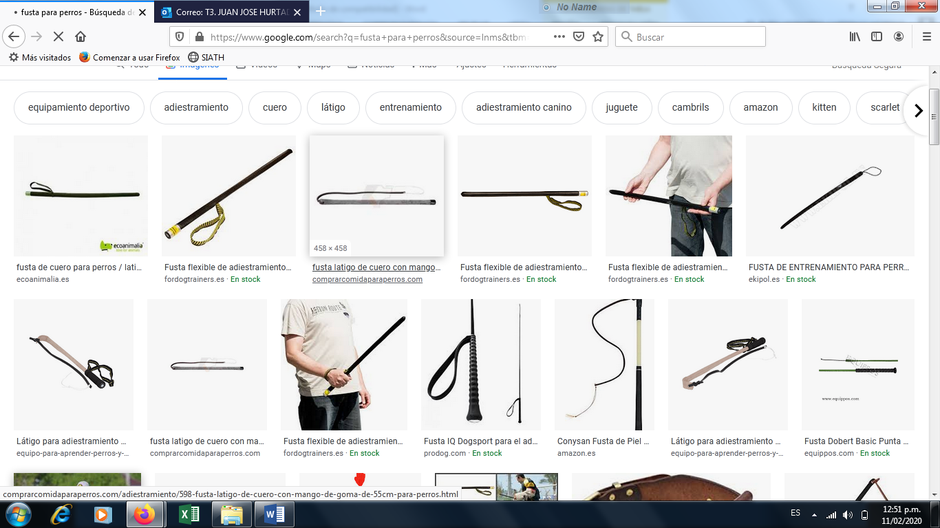 | GRUSE 95

LISTA 8 | Materiales y suministros - dotación (prendas de vestir y calzado 02-02-01-002-008 VALOR: $ 990.000  Nota: se utilizaran para el cuidado de los caninos del GRUSE 95
01 | UNIDAD | 8 | BOZAL  Bozal tipo canastilla con material termo ajustable y pinto de contacto en neopreno acolchado , diseño ergonómico, dos puntos de fijación segura hebilla metálica segura con correa perforada, color negro talla 4 ( 2 unidades) largo 3,5 “ ancho 12”  talla 5 ( 01 unidad) largo 4,5 ancho 13,5”  talla 6 (2 unidades) largo 5” ancho 16” | 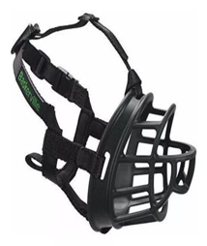 | GRUSE 95
02 | UNIDAD | 16 | CHALECO PARA ENTRENAMIENTO K 9 EN DRIL CON CINTAS REFLECTIVAS  Arnés perro de trabajo para entrenamiento canino color negro, fabricado nylon resistente de alta calidad, doble costura y acolchonado interior para no maltratar al perro, con cinta reflectaba en la parte del pecho, reatas de seguridad ajustables y chapas para cierre en pasta con botón de seguridad resistentes a la tensión, incluye asa o agarradera en la parte superior para sujeción con la mano y argolla en acero para colocar traílla (punto de anclaje). para perros medianos como las siguientes razas ( pasto belga mallinois, rottweiler labrador retriever,  Medidas : Talla L (11 unidades )  Cuello 44-54 cms  Pecho 68-85 cms  Largo lomo 51-70 cms  Medidas : Talla XL (5 unidades )  Cuello 55-65  Pecho 86-110 cms  Largo lomo 71-90 cms |  | GRUSE 95

LOTE 2 - DOTACIÓN LABORAL, DE SALUD Y ELEMENTOS DE SEGURIDAD

Lista 1 | Activos fijos - equipo militar y de seguridad 02-01-01-004-010-04. $ 14.962.500  Nota: será usado en la puestos de control en CAMAN y climas de temperatura a 07 a 09 grados Centigrados en los puestos militares MANJUI y NEUSA.
01 | CANT | NECESIDAD REAL | TRAJES TERMINCOS, PANTALON Y CHAQUETA.  Traje térmico de dos piezas (chaqueta con capucha y pantalón); que mantiene al personal con su calor corporal manera eficiente y salvaguardando la salud integral.  - Cubierta ( Tipo de Tela): Gabardina, Lona y Nylon  - Forro (Tipo de tela): Tela de forro con plumón, Tela polar con plumón y Tela polar  - Tallas : 20 TALLA L Y 20 TALLA XL  - Colore: Gris oscuro | 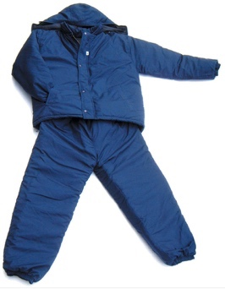 | GRUSE 95
01 | UNIDAD | 70 |  |  | GRUSE 95
02 | UNIDAD | 3 | KIT PUESTOS DE CONTROL.  1. Conos Reflectivos material en PVC de primera calidad color naranja, protección UV, en capa integral, lo cual garantiza una larga duración y estabilidad del color.  Con reflectivos según normas internacionales o INVIAS (Colombia).  Tamaños: 1 Mt de altura.  2. Vallas apertura tipo A y plegable material Elaboradas polietileno, paneles planos para decorar con cinta reflectiva logrando alta visibilidad y claridad de los mensajes  Tipo 1 Ancho: 61cm Altura: 110 cm  3. Paleta Pare Siga y Pare Reflecitva y luminosa : en Polietileno de alto impacto, para una mayor resistencia al impacto, a la humedad y al calor,. De 30 cms Octogonal  Las paletas son fabricadas en plástico y contiene los mensajes de “PARE” por una cara y de “SIGA” en la otra cara. Tiene mango de 20 cm estriado para un agarre y comodidad  4.Reductor de velocidad: Se utilizan en retenes o puestos de control, conjuntos residenciales y centros comerciales para disminuir la velocidad.  Poseen insertos reflectivos a cada uno de sus lados para hacerlos mas visibles desde los vehículos.  Elaborados en caucho vulcanizado de alta resistencia a la compresión  5. Lámpara Flasher para valla y cono de color amarillo y rojo: Fabricadas en poliestireno, con grabado fresnel que dirige la potencia luminosa hacia el frente. Mediante Leds o brillo incandescente.  Disponible con batería, recargable o cargador de luz solar, además posee estructura en plástico para resistir los impactos, impermeable permite incorporar a las vallas o conos.  6. Bastón luminoso bicolor: cargador de pared y luces tipo led intermitente y fija verde y roja para control de tránsito.  Cuerpo de polipropileno para soportar impactos y máxima transferencia de luz. | 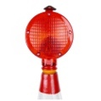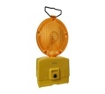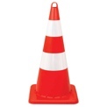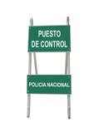  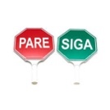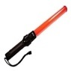  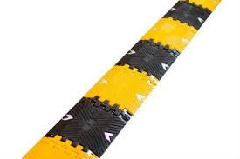 | GRUSE 95
LISTA 2 | Materiales y suministros - dotación (prendas de vestir y calzado) 02-02-01-002-008 VALOR: $ 12.635.000  Nota: se utilizaran para el cuidado de los caninos del GRUSE 95
01 | CANT | NECESIDAD REAL | CAJA TAPA BOCA INDUSTRIAL  Mascarilla contra partículas certificada con nivel de eficiencia Ni95  Cantidad: caja por 10 unidades | 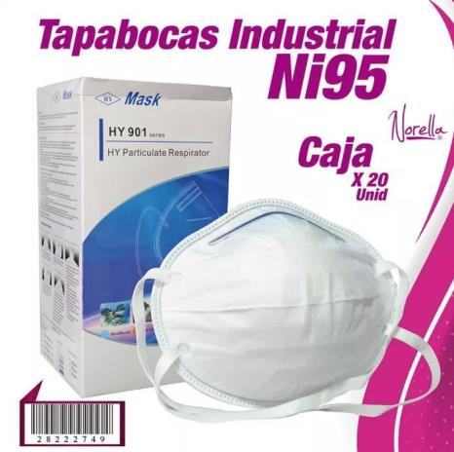 | GRUSE 95
01 | UNIDAD | 02 |  |  | GRUSE 95
02 | UNIDAD | 15 | RODILLERAS PARA MOTOCICLISTA X PAR  - Materiales: PE carcasa de alta calidad acolchado de EVA, aumenta en gran medida la resistencia e impacto al rayado  - Protección: área de protección más grande en el frente y los lados, Shin, rodilla y parte inferior de la cubierta del muslo, ideal para motocross y otros deportes extremos al aire libre talla unica.  - Flexibilidad: diseño ergonómico en las articulaciones, lo que lo hace más flexible y conveniente para moverse.  - Estable: El diseño del lazo elástico asegure la almohadilla para la rodilla con eficacia a la pierna y no la deje moverse mientras conduce.  - Comodidad: relleno EVA, tejido suave y cómodo, hipoalergénico y transpirable, para usar durante largos períodos de tiempo. | 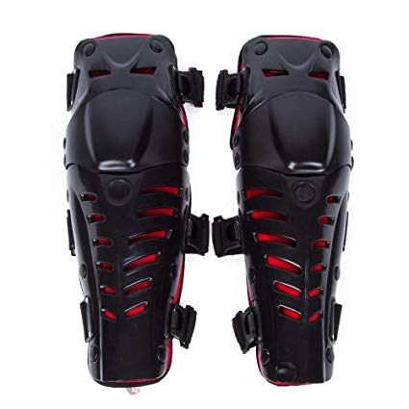 | GRUSE 95
03 | UNIDAD | 15 | CODERAS PARA MOTOCICLISTA X PAR  Material: Aleación de acero / Poliuretano / espuma EVA.  Tamaño Aprox.: Rodillera: 12 x 15 x 43 cm  Codera: 9 x 13 x 34 cm  Empaque: 14 x 50 x 13 cm.  Peso Aprox.: Empaque: 805 g.  La cáscara se hace de alta calidad de acero inoxidable resistente a los impactos, que es mucho mejor que el material plástico.  Sistema de Velcro en banda elástica (tensión elástica fija)  Relleno de espuma de alta densidad y transpirable proporcionan mayor seguridad y comodidad.  Carcasa de alto impacto de plástico y placa de acero para una mayor resistencia al impacto y al rayado.  Bisagra de doble pivote sigue más de cerca el movimiento natural de la rodilla, lo que permite un alto grado de comodidad y cobertura sin igual.  Diseño asimétrico de forma independiente se ajusta a la pierna derecha e izquierda de manera natural para una perfecta comodidad.  Tamaño solo para adultos. | 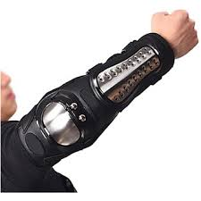 | GRUSE 95
04 | UNIDAD | 15 | GUANTES DE PROTECCION PARA MOTOCICLISTA X PAR  Cuero vacuno de primera calidad  Protector de nudillos de PU para mayor seguridad  Palma reforzada  Ventilación en dedo medio y anular  Ventilación en el dorso  Correas de ajuste  Base de la palma acolchada  Inserciones elásticas  Dedos pre-curvados  Forro, insertos y acolchado suaves  TALLA: L Y XL | 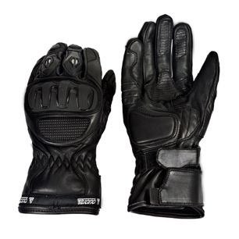 | GRUSE 95
05 | UNIDAD | 15 | CHAQUETAS ANTIFRICCION  Material Exterior: Lona reebag ANTIFRICCION  Cremallera metálica central.  Bolsillos con cremalleras de nylon.  Protecciones fijas internas en hombros, codos, brazos espalda y pecho, fabricadas en fibra microporosa.  Forro: En seda tafeta- acolchada.  Broches metálicos tipo americano.  Disponible en todas las tallas o sobre medidas.  de alta calidad.  TALLA : L Y XL  COLOR: Negro | 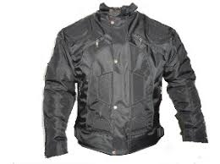 | GRUSE 95
06 | UNIDAD | 15 | BOTAS DE SEGURIDAD PARA MOTOCICLISTA X PAR  Características.  - Placas de protección moldeadas de plástico para una excelente protección de la espinilla  - Sistema de cierre con 4 hebillas adaptables para un ajuste personalizado y seguro  - Placa de metal moldeada en la suela para una mejor preservación de la forma de la bota  - Suela antideslizante especialmente concebida diseñada para enduro y trail.  - Forro de malla ventilado que proporciona a la bota confort y secado rápido  - Apoyo adicional en el talón para una mejor estabilidad y mayor protección  - Plantilla acolchada para una mayor comodidad  - Cuero sintético resistente al calor del motor que proporciona una óptima adherencia sobre la motoParte superior de microfibra perforada.  - Suela de caucho en dos densidades  - Sistema de control de la flexión con inserciones de fibra de carbono.  - Sistema de flexión controlada con protección anti-arañazos para la trama.  - Cuello de plástico flexible de aire de admisión  - Caucho interno de protección del cordón con empuñadura.  - Gemelo interno de protección de plástico blando con empuñadura.  - Plástica ornamental delante de la zona de unión frontal.  - Cierre de velcro y cremallera (con ventana hueso del tobillo elástico en la zona para facilitar el ajuste y la comodidad).  - Ajuste del empeine elástico con sistema de apertura rápida y ajustable.  - Protector de fibra de nylon talón.  - INTERNA:  - Forro de malla transpirable negra  - Refuerzos de poliuretano.  - COLOR : Negro  - TALLA: ENTRE 40 A 43 | 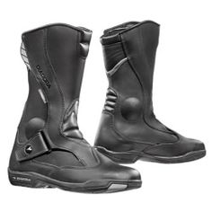 | GRUSE 95
07 | UNIDAD | 10 | CHALECO REFLECTIVO PARA MOTOCICLISTA  Chaleco para motociclistas semi impermeables, cuenta con una materia resistente semi impermeables, franjas reflectabas y cierre hasta el cuello.  Detalles  - Chaleco con bandas reflectabas  - Cordones Ajustables  - Confección de calidad  - Fácil Limpiado  - 2 Compartimientos con cierre de cremalleras  - Colores Verde – Naranja | 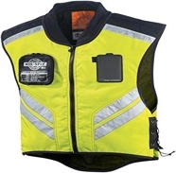 | GRUSE 95
08 | UNIDAD | 10 | PETOS EN CARNAZA  DESCRIPCIÓN  Vestuario soldador. Delantales para soldadores.  Delantal en cuero serraje vacuno con sujeciones mediante tiras de cuero y broches metálicos recubiertos.  VENTAJAS: Ergonomía, inocuidad, protección al envejecimiento.  ESPECIFICACIONES TÉCNICAS:  Composición: Delantal cuero serraje gris ó marrón con tiras de cuero  Grosor: 0.9 mm  Longitud: 60X90 (mod. 556 Gris ó marrón)  60X100 (mod. 557 gris ó marrón)  Tallas: 60X90 y 60X100  Colores: Gris y marrón  UTILIZACIÓN: Para guadañar y mantener las zonas y alrededores de la Unidad. | 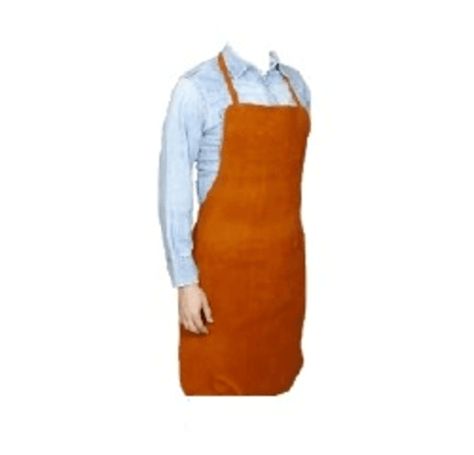 | GRUSE 95
09 | UNIDAD | 20 | TAPAOIDOS DE DIADEMA  Características:  * El soporte plástico para la cabeza es dieléctrico.  * Las orejas son forradas en espuma. Liviano y extra suave para garantizar confort lo que permite que se utilice todo el día.  * Orejeras recubiertas en plástico fuerte que lo hace resistente al impacto.  * Orejeras grandes para cubrir equitativamente el oído de gran comodidad.  * Puede usarse fácilmente con lentes o protectores para los ojos para uso de reentrenamiento en los diferentes ejercicios de tiro y trabajos de poda en las zonas verdes.  Color: Amarillo  Diámetro: 4” | 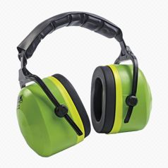 | GRUSE 95

LISTA 3 | Materiales y suministros - otros artículos manufacturados N. C. P. 02-02-01-003-008-09 $ 270.000 Nota: se utilizaran para el cuidado corporal de los caninos del GRUSE 95 en el CAMAN
01 | UNIDAD | 5 | GUANTES DE PROTECCION FK-MAFEPE X PAR:  Guantes de protección x par fabricado con piel flor de cabra y nylon elástico certificaciones CE EN420 y CE EN 388 IEAC, puño de neopreno con cierre de velcro y orificio para enganche al arnés . Talla L color negro. | 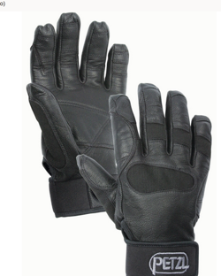 | GRUSE 95
LISTA 04 | Materiales y suministros - productos metálicos elaborados (excepto maquinaria y equipo) 02-02-01-004-002 $ 300.000  Nota: se utilizaran para los collares de los caninos del GRUSE 95 en el CAMAN
01 | CANT  POR METRO | NECESIDAD REAL  200 MTS | ESLINGA PLANA X 50 METRO  Cinta tubular rollo por 50 metros fabricadas con fibras sintéticas de poliamida (nylon) con diámetro de 1”. Con resistencia MBS lbs de 4000 y Resistencia kN de 17,8. Color negro | 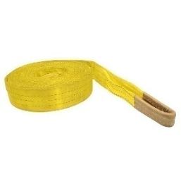 | GRUSE 95

PARA UN TOTAL DE ACUERDO A CPA DE $ 51.244.200

NOTA 1: TODAS LAS IMÁGENES ANTERIORES SON DE ILUSTRACION PARA LOS DIFERENTES OBJETOS A AQUIRIR PARA EL CAMAN.

NOTA 2: LA PROPUESTA DEBERÁ PRESENTARSE POR CANTIDADES UNITARIAS Y SE AUMENTARAN O DISMINUIRAN CANTIDADES HASTA SATISFACER LAS NECESIDADES REALES DE LA UNIDAD, ESTAS SON AQUELLAS QUE EL COMANDO AEREO DE MANTENIMIENTO REQUIERE PARA SU FUNCIONAMIENTO EN LAS DIFERENTES AREAS DE TRABAJO.

NOTA 3: EL PROPONENTE NO PODRÁ SOBREPASAR EL PRESUPUESTO POR LOTE Y LISTA (RUBRO) EN SU PROPUESTA. LA ADMINISTRACIÓN SOLO ADJUDICARÁ HASTA AGOTAR EL PRESUPUESTO, POR LO QUE POSTERIOR A LA ETAPA DE LA EVALUACIÓN Y PREVIO A LA ADJUDICACIÓN LA ADMINISTRACIÓN TENDRÁ LA POTESTAD DE AJUSTAR QUE CANTIDADES SERÁN ADJUDICADAS HASTA AGOTAR EL PRESUPUESTO OFICIAL, ASJUSTANDOSE A LOS RUBROS.

Calidad Mínima / Patrones de Desempeño Mínimos

- Para desarrollar el objeto contractual el contratista debe suministrar lo siguiente:

- El contratista asumirá los costos originados por el de traslado de los elementos para el Grupo de Seguridad Nº 95. circunstancia que acepta expresamente con la presentación de la oferta.

- El contratista garantiza la entrega del 100% de los elementos para el Grupo de Seguridad Nº 95 circunstancia que acepta expresamente con la presentación de la oferta.

- El contratista deberá entregar los elementos que se buscan adquirir en este contrato en el Comando Aéreo de Mantenimiento, en presencia del supervisor de contrato.

- Si el supervisor detecta que alguno de estos no cumple con las especificaciones técnicas o durante el transporte de las mismas presenta algún daño o avería, el contratista se obliga a reemplazarlo en el término 05 días calendario y los gastos originados corren por su cuenta.

- Obligaciones del contratista:

- Desarrollar y cumplir el objeto del contrato, en las condiciones de calidad, oportunidad, y obligaciones definidas en el presente contrato, incluyendo la oferta presentada.
- Se someterá a todas las normas de seguridad social y parafiscales (pensión, salud, seguridad en el trabajo y ARL), seguridad industrial y demás que tenga relación con el objeto del contrato, para lo cual deberá acreditar al supervisor el pago de las planillas pila para efectos del pago y si aplica, para la liquidación.
- Comunicarle al Comando Aéreo de Mantenimiento, cualquier circunstancia política, jurídica, social, económica, técnica, ambiental, o de cualquier tipo que pueda afectar la ejecución del contrato.
- Tomar las medidas de seguridad y sanitarias necesarias, tendientes a evitar accidentes, observar las disposiciones legales vigentes, ejercer control permanente; y de ocurrir accidentes, responderá por los costos e indemnizaciones a que haya lugar. Queda sobreentendido que el Ministerio no asume responsabilidad alguna por los daños y perjuicios que llegaran a ocasionarse.

- Dedicar toda su capacidad en cumplimiento de sus obligaciones.

- Otras condiciones necesarias de acuerdo con la modalidad de selección y el objeto a contratar:

- Sistema OTAN de Catalogación establece los requerimientos para la adquisición uniforme de datos técnicos, que permitan la identificación y catalogación de los artículos de abastecimiento según las exigencias del Sistema OTAN de Catalogación (SOC), teniendo en cuenta que:

- El contratista deberá suministrar a la Autoridad Contratante la totalidad de los datos técnicos necesarios para la identificación completa de todos los servicios y artículos de abastecimiento suministrados bajo el contrato. La información técnica deberá ser entregada dentro del plazo previsto y debe ser proporcionada de forma impresa y en medio magnético.

- El contratista deberá adjuntar la información técnica correspondiente a las modificaciones, cambios en el concepto o diseño, que se le realicen al artículo de abastecimiento durante la vida del contrato.

- En el caso de que un contratista subcontrate el suministro de los artículos de abastecimiento con un fabricante de un país no OTAN, el contratista será responsable de obtener de este, todos los datos técnicos necesarios para la identificación completa de todos los servicios y artículos de abastecimiento suministrados bajo el contrato y entregarlos a la Autoridad Contratante.

- El contratista deberá suministrar un listado con los datos técnicos necesarios para la catalogación, a saber: el nombre del artículo, los números de pieza, números de parte, numero de plano de acuerdo al fabricante, si el artículos esta normalizado suministrar el número de la norma o especificaciones técnicas de diseño, el nombre y la dirección del fabricante.

- Los elementos descritos en este estudio previo deberán ser entregados en horario laboral de 07:30 a 16:30 hrs. Lugar de entrega: Comando Aéreo de Mantenimiento Madrid Cundinamarca.

- Los elementos deben ser nuevos y deben venir en su empaque original junto con su ficha técnica.

- la evaluación se hará antes de IVA para garantizar la igualdad según manual MDN.

- Se podrán aumentar o disminuir cantidades según la necesidad real de e los elementos en caso de que se tengan los recursos para tal fin por parte del CAMAN.

NOTA: Los elementos anteriores deben ser nuevos, adicionalmente se deben rectificar las medidas de los elementos antes de presentar la oferta, el CAMAN no aportara personal ni herramientas, los anteriores elementos por cada lote deben cumplir con una garantía por parte del oferente por 1 año. El oferente no podrá sobrepasar los rubros so pena de rechazo de la oferta.

- Los elementos descritos en este estudio previo deberán ser entregados en horario laboral de 07:30 a 16:30 hrs. Lugar de entrega: Comando Aéreo de Mantenimiento Madrid Cundinamarca.
- Acreditar que se encuentra al día en el pago de aportes parafiscales lo que deberá verificar el supervisor para cada pago a través de planillas PILA.
- En el momento de la entrega de los elementos estos deben ser ensayados para verificar su funcionalidad.
- Los elementos a adquirir deben ser transportados y entregados en el Comando Aéreo de Mantenimiento (Madrid Cundinamarca), sin generar costos adicionales para la entidad contratante, igualmente en caso de ser necesario el transporte de los elementos por garantía, el oferente cubrirá los gastos de dicho transporte.
- Los elementos deben ser nuevos y deben venir en su empaque original junto con su ficha técnica.
- El costo del transporte de la entrega de los elementos en el Comando Aéreo de Mantenimiento son responsabilidad del Oferente.
- El oferente debe Garantízar que los elementos a contratar tengan como mínimo año (01) año de durabilidad.

Cordialmente,
____________________________________
Firma Representante Legal del Proponente
Nombre:
Documento Identificación

